快来看！昌平区机器人产业创新发展三年行动方案（2024-2026年）全解析！
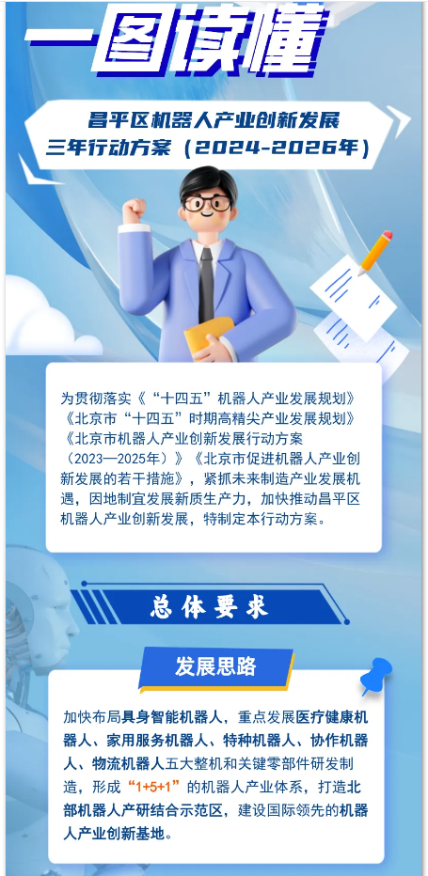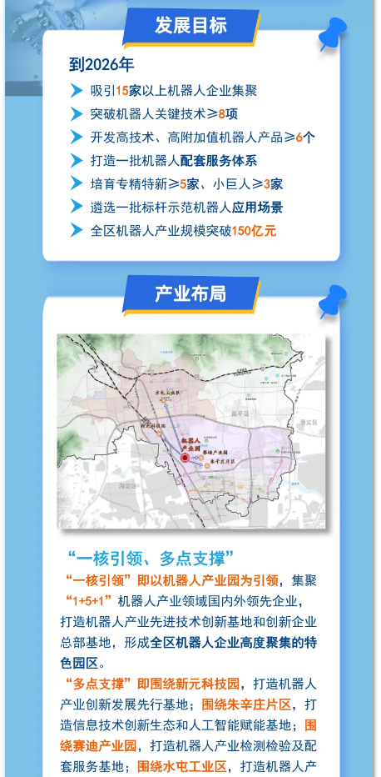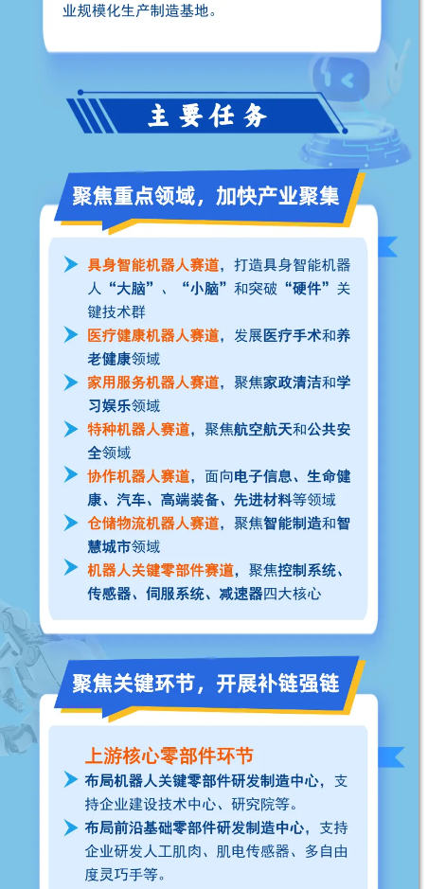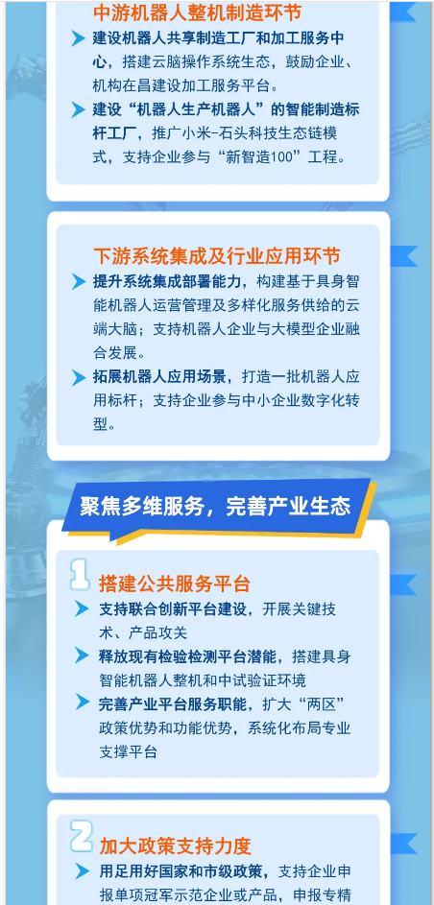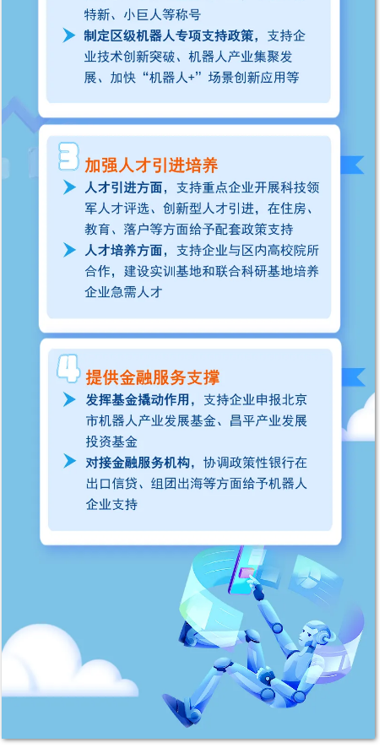
https://mp.weixin.qq.com/s/HdrBH-f5lmcrf37ioGU9aQ

